Календарь изготовления русских традиционных обрядовых кукол.
Как любое действо, изготовление тряпичных народных кукол часто опиралось на различного рода важные даты или праздники. Именно поэтому существует календарь изготовления народной тряпичной куклы.
19 января - Крестец
февраль-март (22 марта) - Масленица
9 марта - Сороки, Птички
23 апреля - Толстушка-Костромушка
30 апреля / 1 мая Долюшка
3 июня - Куколка на здоровье
21/22 июня Травница
22 июня - Куколка на здоровье
15 августа - Зернушка (Крупеничка)
1 октября - Десятиручка, Филипповка,
27 ноября - Филиппов день - Филипповка.
25 декабря - Коза, Спиридон-Солнцеворот
Даты календаря приведены по старому стилю, поэтому чтобы получить даты нового стиля - надо прибавлять к дате 14.
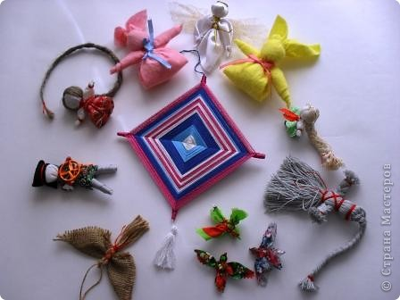

2.
Спиридон – Солнцеворот
В руках перед собой Спиридон держит колесо — символ Солнца.
Солнце дает нам богатство, успех в любых начинаниях, высокое положение в обществе, жизнерадостность и энергичность.
Спиридон - Солнцеворот наделяет своего хозяина способностью «выруливать» из различных ситуаций, проявляя при этом солнечные качества: ответственность, честность, благородство и щедрость.
Считается, что «Спиридон-солнцеворот» может кардинально повернуть жизнь в нужную сторону, одним только поворотом солнца! Традиционно эта кукла изготавливалась на зимнее солнцестояние 24-25 декабря, когда происходит «поворот солнца на лето, зимы на мороз». т. е. прибавление светового дня. Обязательный атрибут этой куклы колесо-символ солнца.
Задумали важное дело — сделайте сначала Спиридона. Эта куколка подойдет любому мужчине или подростку. Его обладатель будет держать свою судьбу в своих руках, и сам станет управлять событиями в своей жизни.
Спиридона желательно поставить на видном для хозяина месте в доме (возле рабочего места или на восточной стороне).
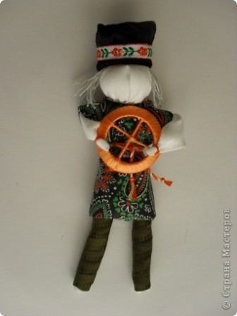

3.
Крестец
Чтобы при священном омовении 19 января злые силы ненароком не вселились в кого-нибудь, изготавливали куклу-заместителя (Крестец) и втыкали в снег на краю проруби. Для привлечения внимания духов к крестовине привязывали ленточки, в обряде ряжения участвовали в основном мужчины и молодые парни, поэтому кукла Крестец символизировала мужчину. В некоторых губерниях куколку Крестец окунали в прорубь. Девушки при изготовлении куклы Крестец загадывали желания и повязывали ленточки или ниточки на березовые ветки.
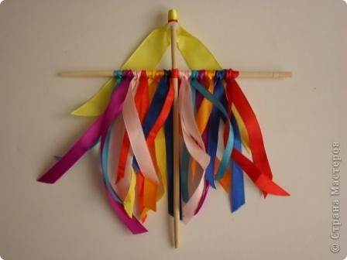

4.
Рождественский ангел
Традиционно эта кукла делалась из тонкой белой натуральной ткани. Можно использовать органзу и другие нарядные ткани. Для изготовления ангела нужно взять квадратный лоскутик ткани, размер где-то 20смх20см. Но в принципе можно использовать размер больше или меньше. В идеале, народная кукла изготавливается без ножниц и иголки. Поэтому квадратик не вырезается, а отрывается от куска ткани, при этом с краю получается ровная бахрома, так напоминающая перышки. Замечательна эта кукла простотой, быстротой, и дешевостью изготовления, при всем при этом, она достаточно нарядна и празднична.
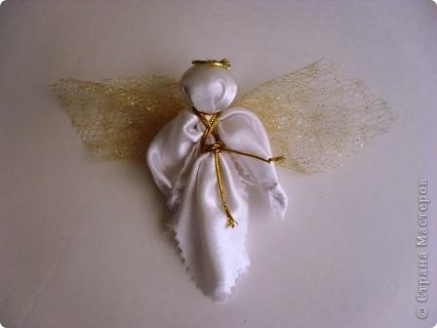

5.
Зайчик – на - пальчик
Зайчика на пальчик делали детям с трех лет, чтобы они имели друга, собеседника. Зайчик одевается на пальчик и всегда рядом с тобой. Эту игрушку раньше родители давали детям, когда уходили из дома, и если становиться скучно или страшно к нему можно обратиться как к другу, поговорить с ним, пожаловаться или просто поиграть. Это и друг и оберег. Дети очень отзывчивы и в любимой игрушке видят родственную душу, открываются и разговаривают как с живым человеком.
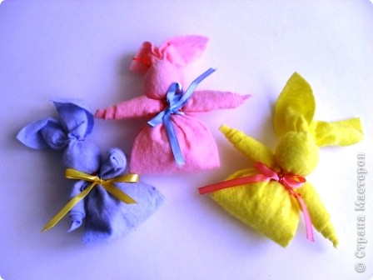

6.
Десятиручка
Десятиручка - это обрядовая многорукая кукла. Ее делали из лыка или соломы 14 октября на Покров, когда садились за рукоделие. В изготовлении используются нитки красного цвета, который является обережным. На низ сарафана вкруговую привязывается обязательно 9 красных ниточек-бантов. Куколка предназначалась для помощи девушкам, готовящим свое приданое, и женщинам в разных делах, таких как ткачество, шитье, вышивка, вязание и т.д. Традиционно после изготовления она почти сразу же сжигалась. Можно повесить куколку на видное место в комнате, где женщина проводит время в работе.
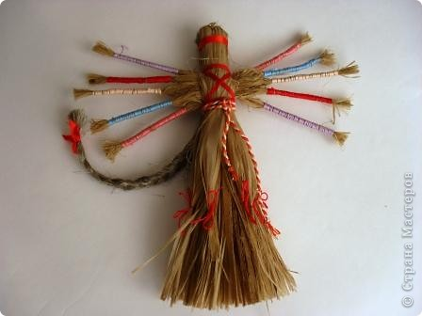

7.
На здоровье
Целительная кукла "Здоровье" делается только из льняных ниток, так как считается, что лён своими природными свойствами очень экологичен и забирая болезнь на себя, помогает человеку поправиться. Эта кукла ничем не украшается и не терпит суеты, а напротив, делать её надо, стараясь максимально пребывать в состоянии благости, сконцентрировавшись помыслами о больном человеке, для которого это делается.
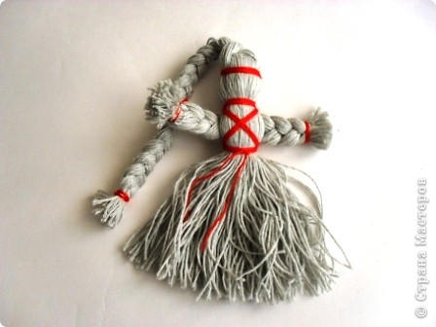

8.
Божье Око
Это самая древняя обережная кукла наших предков - Око Бога, или Божье Око.
Крестообразная композиция выражает идею распространения сил добра или охраняющих сил на все четыре стороны света" (А.Б. Рыбаков, "Язычество древней Руси").
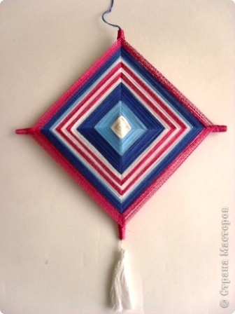

9.
Долюшка (Куколка на счастье)
Было ли, не было, только жила-была когда-то молодая женщина. Занемогла она и лежала на смертном ложе.... Позвала она Василису, и девочка в красных башмачках и белом фартучке опустилась на колени у материнской постели.
- Вот тебе куколка, моя милая,- прошептала мать и вытащила из-под шерстяного покрывала маленькую куколку, которая, как и Василиса была одета в красные башмачки, белый фартучек...
- Вот мои последние слова, душенька,- сказала мать.- Если заблудишься в лесу или тебе понадобится помощь, спроси у куколки, что делать. Она тебе поможет. Всегда носи куколку с собой, никому про нее не рассказывай, а захочет, есть - накорми. Вот тебе материнский завет и мое благословение...
Эта сказка про куклу - Долюшку. Или ее еще называют куколка Счастья. Она помогает найти свой путь, свое предназначение в жизни.
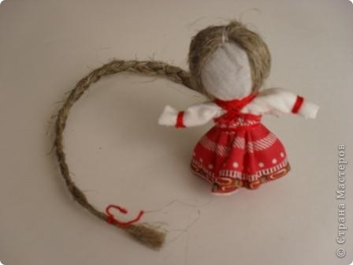

10.
Толстушка Костромушка
Толстушку Костромушку называли Женской сутью, она оберег от одиночества, её задача вернуть плодородие женщине, принять душу ребенка. Если в течение года после замужества женщина не беременела - делали куколку и выставляли её на видное, со стороны дверей, место. Шила её родственница по женской линии: сестра, крестная, мать или бабушка. Когда в доме появлялся ребенок, куклу уносили на женскую половину и прятали.
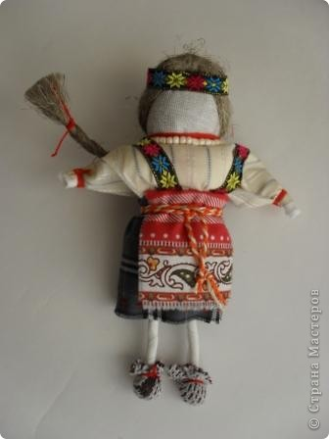

11.
Кубышка-Травница
Эта кукла наполнена душистой лекарственной травой. Куколку необходимо помять в руках, пошевелить, и по комнате разнесется травяной дух, который отгонит духов болезни.
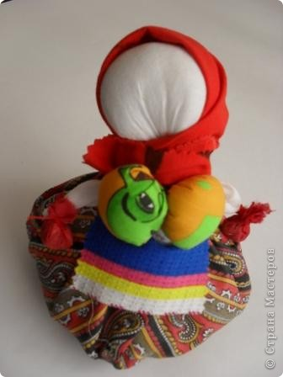

12.
Зернушка (Крупеничка)
Простая на внешний вид куколка - зернушка, но изготовленная с большой любовью, имеет глубокий символический смысл. Ее обычно дарили на Коляду, Рождество и иногда на праздники, связанные с урожаем. Кукла обязательно наполнялась зерном, желательно пшеницей или зерном всяких сортов одновременно, чтобы урожай был богатым на все виды зерновых культур. На Руси каша долгое время была основным видом питания, так как зерно имеет мощную жизненную силу, легко усваивается, доступно для взращивания на территории славян. Коли именно земля дает урожай - родит, значит, то и образ, дающий этот урожай, женский.
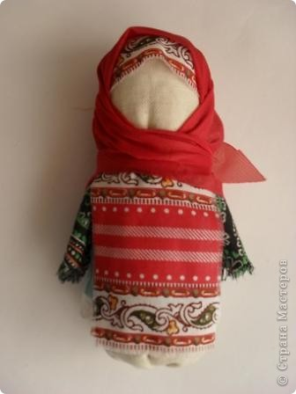

13.
Филипповка
Её дарили хозяйке для помощи во всех делах. Это обрядовая кукла, и делали её (также как дарили) на Филиппов день, 27 ноября, отдавая дань непростому женскому труду.
Кукла Филипповка - шестирукий оберег, кукла рукодельниц. Считалось, что он оберегает женские руки от усталости, травм, а также облегчает и скрашивает женский труд и превращает его в удовольствие.
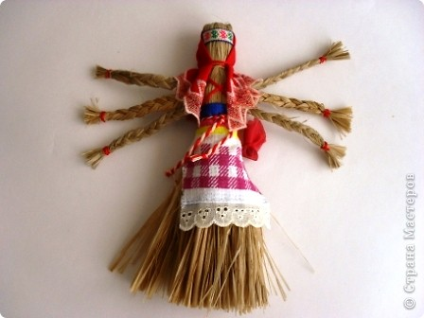

14.
Кукла Коза
Традиционно Коза символизирует богатство, обильный урожай, здоровье, жизнеспособность. А так же прекрасный образ новогоднего праздника и веселья. Куклу Козу делают на Святки, когда празднуют переход к новому году, и она помогает заложить образы новой жизни, в которой сбываются наши желания.
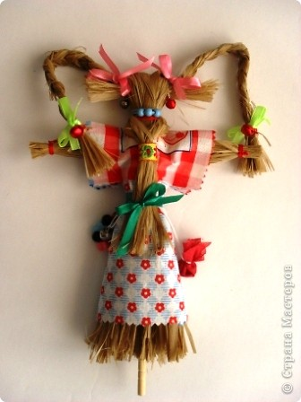

15.
это из не вошедших в календарь кукол.
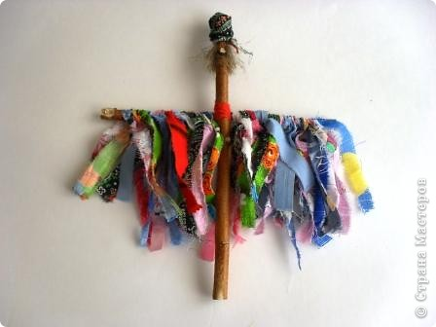
16.
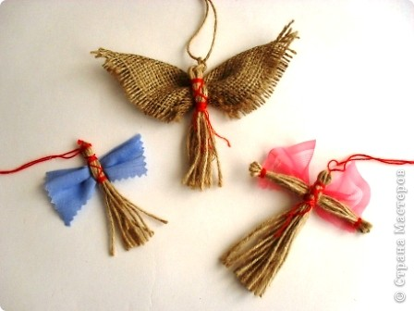

17.
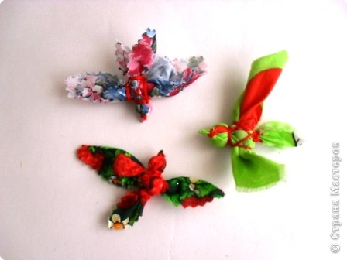
Используемые источники
"Кукольный сундучок" Берстеневой Е. и Догаевой Н.,
Сайты rukukla.ru и krupenichka.ru

